
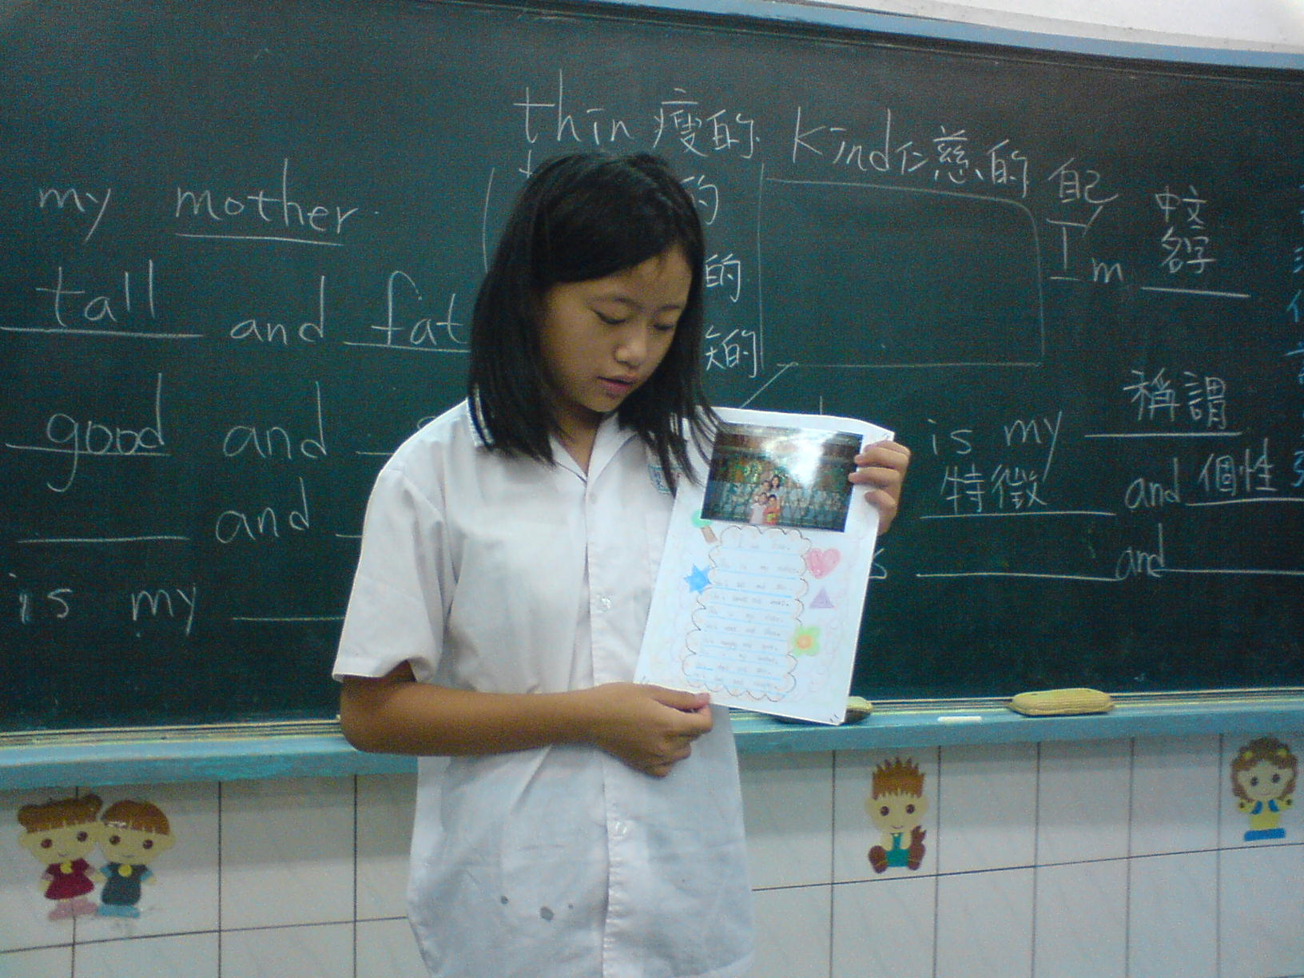
班 級 | 高年級 | 活 動 名 稱 | 分享學習單 | 教學者 | 李秀錦
“My family”學習單是從課本單元一延伸出來，這一單元是介紹描述人物個性的形容詞，所以，我請學生找一張照片並選幾位人物來描述，最後，每個人都要上台用英語句子來介紹並分享作品。

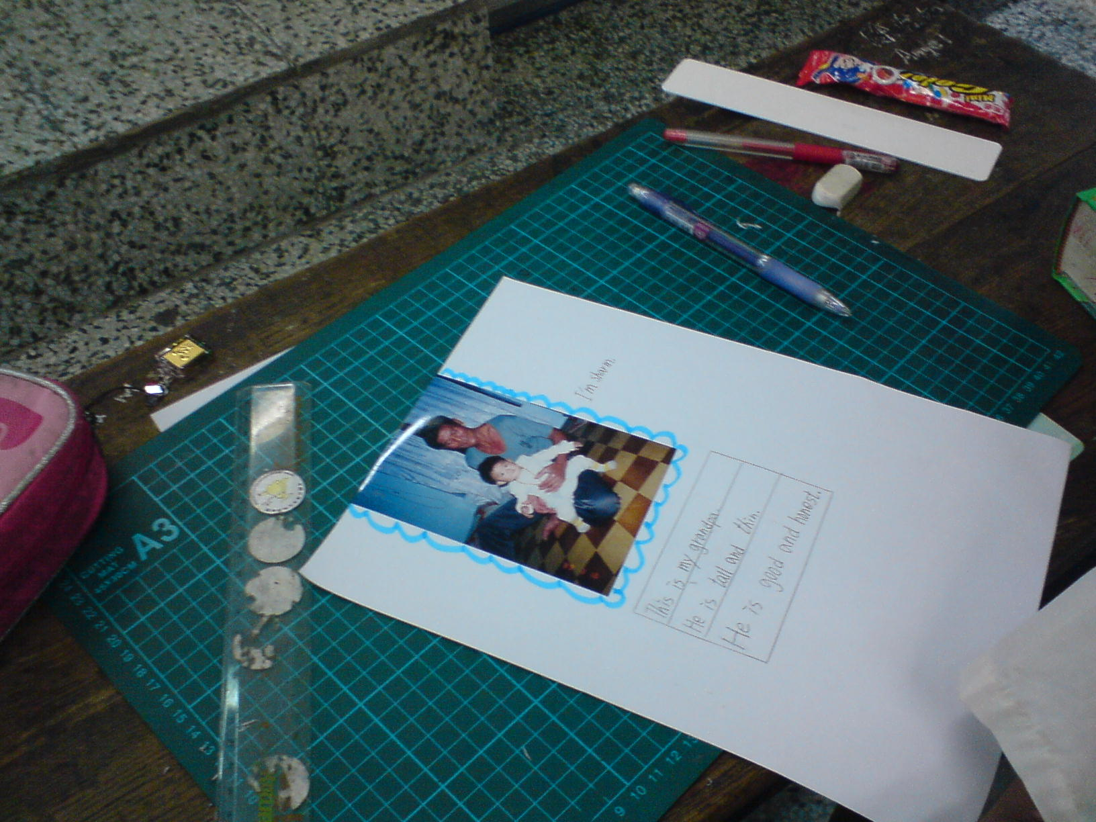
學習單製作
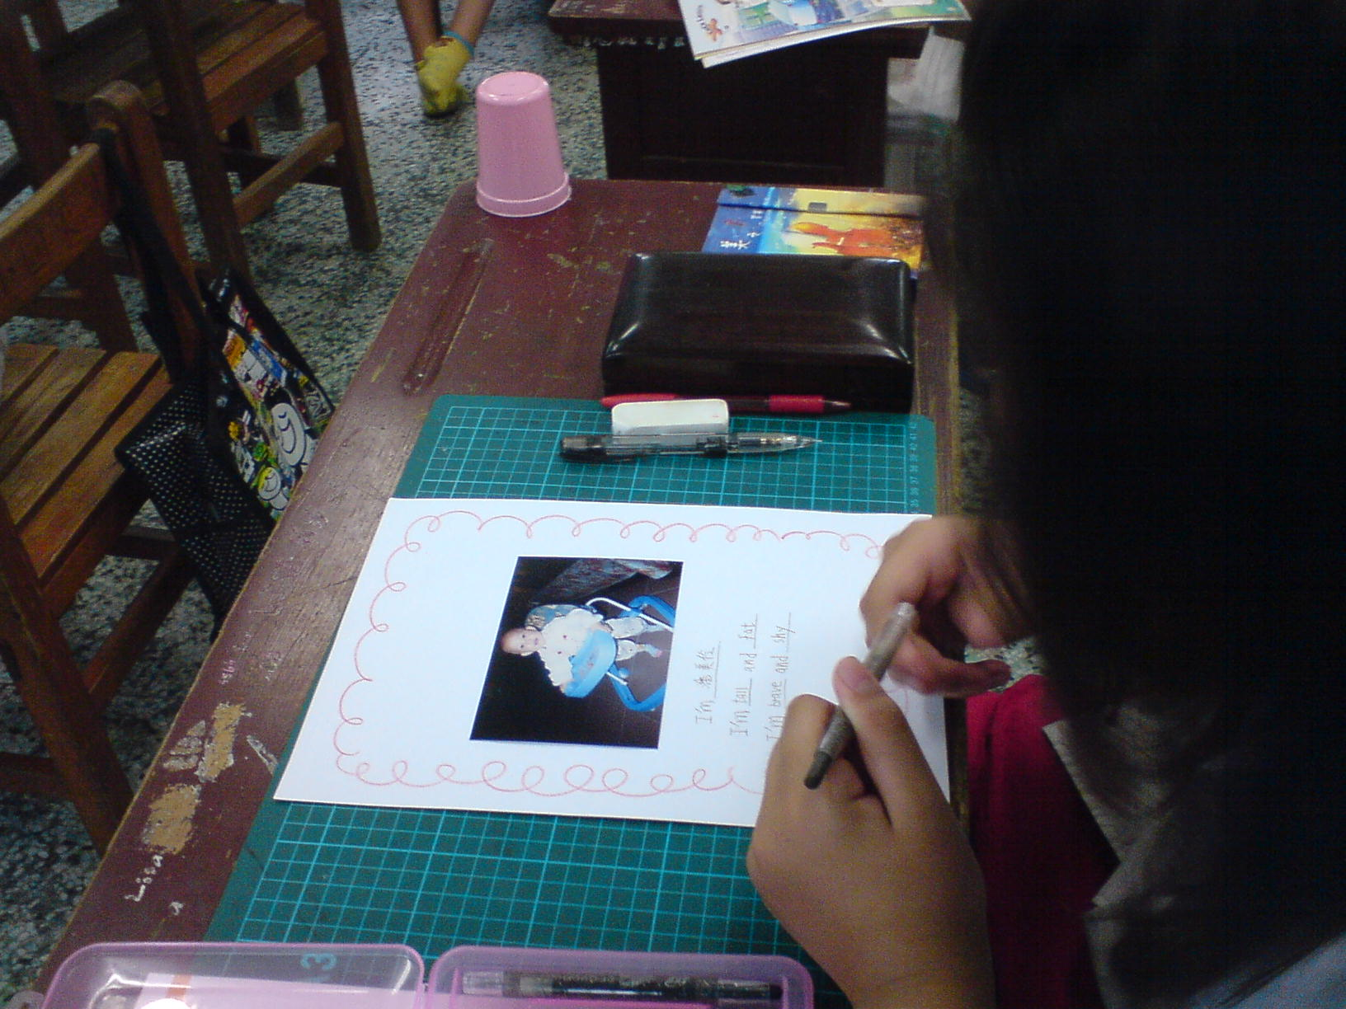
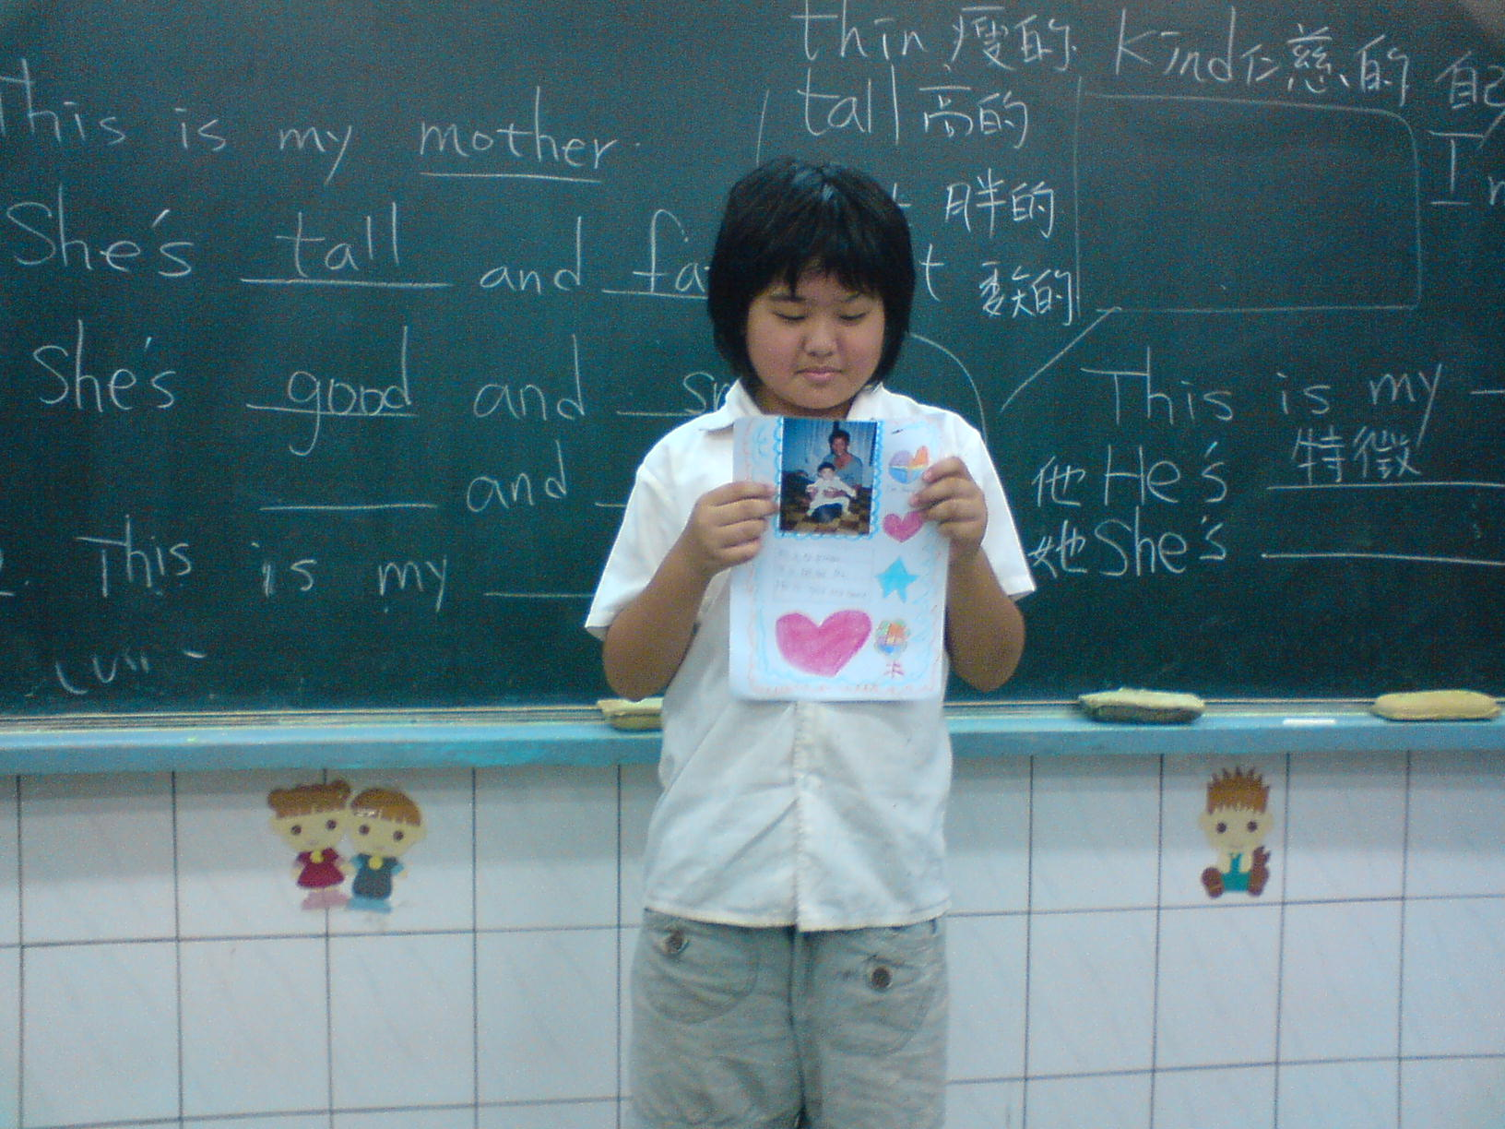
學習單分享時間
